ANÁLISE COMPARATIVA DE DESEMPENHO ENTRE PENTAHO DATA INTEGRATION E DATABRICKS EM PROCESSOS ETL
Iago Ramalho de Holanda Furtado
Severino Leopoldino Urtiga Neto

RESUMO

A crescente disponibilidade de dados nas organizações tem ampliado a necessidade de processos eficientes de integração, transformação e disponibilização de informações para análise. Nesse contexto, ferramentas tradicionais de Extract, Transform and Load (ETL) coexistem com plataformas modernas de processamento distribuído de dados. Este trabalho realizou uma análise comparativa de desempenho entre o Pentaho Data Integration (PDI) e o Databricks na execução de processos ETL equivalentes, com o objetivo de avaliar o comportamento das duas soluções diante do aumento do volume de dados. Para isso, foi conduzido um experimento com dados sintéticos e determinísticos de vendas, organizados nas entidades customers, products e transactions, considerando quatro cenários com 100 mil, 500 mil, 1 milhão e 5 milhões de transações. As implementações realizaram operações equivalentes de leitura, limpeza, junção, cálculo e agregação dos dados, e cada cenário foi executado três vezes para obtenção dos tempos médios, após uma execução de aquecimento. No cenário de 100 mil transações, o Pentaho apresentou tempo médio end-to-end de 3,667 segundos, enquanto o Databricks registrou 4,793 segundos. Com o aumento do volume, entretanto, observou-se comportamento distinto: no cenário de 5 milhões de transações, o Pentaho apresentou tempo médio de 174,333 segundos, enquanto o Databricks registrou 8,695 segundos. Considerando os ambientes avaliados, os resultados indicaram crescimento mais moderado do tempo de execução no Databricks à medida que o volume de dados aumentou, sendo compatíveis com a hipótese de maior escalabilidade dessa plataforma nas condições experimentais adotadas. Ressalta-se, contudo, que as soluções foram executadas em infraestruturas distintas, com o Pentaho em ambiente local e o Databricks em ambiente Serverless gerenciado, de modo que os resultados não devem ser interpretados como uma generalização de desempenho para todas as configurações das plataformas
Palavras-chave: ETL; Pentaho Data Integration; Databricks; Apache Spark; processamento de dados; escalabilidade.

ABSTRACT

The growing availability of data in organizations has increased the need for efficient processes for integrating, transforming, and making information available for analysis. In this context, traditional Extract, Transform and Load (ETL) tools coexist with modern distributed data processing platforms. This study conducted a comparative performance analysis between Pentaho Data Integration (PDI) and Databricks in the execution of equivalent ETL processes, aiming to evaluate the behavior of both solutions as data volume increased. A controlled experiment was conducted using synthetic and deterministic sales data organized into the customers, products, and transactions entities, considering four scenarios with 100 thousand, 500 thousand, 1 million, and 5 million transactions. The implementations performed equivalent data reading, cleansing, joining, calculation, and aggregation operations, and each scenario was executed three times to obtain average execution times, following a warm-up run. In the 100-thousand-transaction scenario, Pentaho achieved an average end-to-end execution time of 3.667 seconds, while Databricks recorded 4.793 seconds. As data volume increased, however, a different behavior was observed: with 5 million transactions, Pentaho recorded an average execution time of 174.333 seconds, whereas Databricks recorded 8.695 seconds. Considering the evaluated environments, the results showed a more moderate increase in execution time for Databricks as data volume grew, supporting the hypothesis of greater scalability for this platform under the experimental conditions adopted. However, the solutions were executed on different infrastructures, with Pentaho running in a local environment and Databricks using a managed Serverless environment. Therefore, the results should not be interpreted as a generalization of performance across all possible platform configurations.

Keywords: ETL; Pentaho Data Integration; Databricks; Apache Spark; data processing; scalability.

1 INTRODUÇÃO

A transformação digital tem ampliado a quantidade de dados produzidos e armazenados pelas organizações, tornando cada vez mais relevante a capacidade de integrar diferentes fontes e preparar seus dados para análise. Sistemas transacionais, arquivos, bancos de dados e aplicações corporativas produzem informações em formatos e estruturas distintas, o que exige processos capazes de extrair, tratar e disponibilizar esses dados de maneira consistente. Nesse cenário, a integração de dados constitui uma etapa fundamental para a construção de ambientes analíticos e de apoio à decisão.
Entre as abordagens tradicionalmente utilizadas para essa finalidade está o processo de *Extract, Transform and Load* (ETL), no qual os dados são extraídos de suas fontes, transformados de acordo com regras previamente definidas e posteriormente carregados em um ambiente de destino. Em projetos de *data warehousing*, o ETL possui papel central na preparação dos dados e na disponibilização de informações adequadas para consultas e análises posteriores (KIMBALL; ROSS, 2002; GOUR et al., 2010).
Ferramentas especializadas foram desenvolvidas para automatizar essas atividades. Entre elas, o Pentaho Data Integration (PDI), também conhecido como Kettle, apresenta uma abordagem visual para a construção de transformações e processos de integração, permitindo a combinação de etapas de leitura, tratamento e gravação dos dados. Sua interface baseada em componentes possibilita representar graficamente fluxos de processamento e regras de transformação (PENTAHO, 2026).
Ao mesmo tempo, a evolução das arquiteturas de dados e o crescimento dos volumes processados contribuíram para a adoção de plataformas voltadas ao processamento distribuído. O Databricks constitui uma plataforma de engenharia e análise de dados que utiliza tecnologias como o Apache Spark para o processamento de grandes conjuntos de dados por meio de operações distribuídas (DATABRICKS, 2026). Essa diferença de abordagem levanta uma questão relevante: como o Pentaho Data Integration e o Databricks se comportam na execução de processos ETL quando submetidos a diferentes volumes de dados?
A partir dessa questão, este trabalho concentra-se em uma comparação experimental entre o Pentaho Data Integration e o Databricks. Em vez de comparar as duas tecnologias segundo um conjunto amplo de características, o estudo delimita a análise ao desempenho de processos ETL logicamente equivalentes quando submetidos a diferentes volumes de dados. Essa delimitação busca reduzir fatores externos ao experimento e facilitar a interpretação dos resultados obtidos.
Para realizar a comparação, foram utilizados conjuntos de dados sintéticos de vendas, estruturados em três entidades relacionadas: *customers*, *products* e *transactions*. Os cenários experimentais compreenderam 100 mil, 500 mil, 1 milhão e 5 milhões de transações, mantendo proporções previamente definidas entre as entidades. Os mesmos arquivos de entrada foram utilizados pelas duas plataformas, e a lógica principal de transformação foi mantida equivalente. A metodologia foi definida de forma a permitir que o comportamento das plataformas fosse analisado de maneira controlada e reproduzível.
O objetivo geral deste estudo foi comparar o desempenho do Pentaho Data Integration e do Databricks na execução de processos ETL submetidos a diferentes volumes de dados. Como objetivos específicos, foram definidos: (1) implementar processos ETL logicamente equivalentes nas duas plataformas; (2) medir o tempo de execução para diferentes volumes de dados; e (3) analisar o comportamento das soluções à medida que o volume processado aumenta.
A hipótese de trabalho estabelecida foi a de que o Databricks apresentaria maior escalabilidade que o Pentaho Data Integration à medida que o volume de dados processado aumentasse. Essa hipótese foi tratada como uma proposição submetida à avaliação experimental, considerando que o comportamento das plataformas poderia variar conforme o volume e as condições dos ambientes utilizados.
Além da comparação de desempenho, o estudo adotou a reprodutibilidade como princípio metodológico. Os dados foram gerados de forma determinística por meio de um gerador desenvolvido em Python, utilizando uma semente fixa, e as execuções foram registradas de maneira padronizada. Para cada cenário e plataforma, foi realizada uma execução de aquecimento, seguida de três execuções utilizadas para a análise dos tempos de processamento.
O restante deste artigo está organizado da seguinte forma: a Seção 2 apresenta a fundamentação teórica relacionada à integração de dados, ETL, ELT, processamento distribuído e às tecnologias analisadas; a Seção 3 descreve a metodologia e o desenho experimental; a Seção 4 apresenta e discute os resultados obtidos; por fim, a Seção 5 apresenta as conclusões, limitações e possibilidades de trabalhos futuros.

2 FUNDAMENTAÇÃO TEÓRICA

2.1 Integração e processamento de dados

A integração de dados pode ser entendida como o conjunto de processos utilizados para combinar informações provenientes de fontes distintas, tornando-as acessíveis em uma estrutura adequada ao uso analítico. Em ambientes corporativos, essa atividade pode envolver arquivos, bancos de dados relacionais, sistemas transacionais e outras fontes de informação. O desafio não está apenas em transportar os dados, mas também em assegurar que diferentes estruturas possam ser combinadas segundo regras consistentes.
Nesse contexto, os processos de preparação de dados assumem importância particular em arquiteturas analíticas. Kimball e Ross (2002) destacam a necessidade de uma área de preparação responsável pela transformação dos dados operacionais em informações adequadas à camada de apresentação. Dessa forma, a qualidade e a organização do fluxo de transformação influenciam diretamente a utilidade das informações disponíveis para análise.
A evolução das arquiteturas de dados ampliou as possibilidades de implementação desses processos. Além de ambientes tradicionais de *data warehouse*, passaram a ser utilizados serviços em nuvem, *data lakes* e arquiteturas *lakehouse*, acompanhados por novas formas de armazenamento e processamento. Tlemcani, Faroukhi e Gahi (2026), em uma revisão sistemática sobre a evolução do ETL para o chamado *Modern Data Stack*, identificam uma transição em direção a arquiteturas mais distribuídas, modulares e orientadas à nuvem. Apesar dessas mudanças, a necessidade de integrar, transformar e disponibilizar dados de maneira confiável permanece como elemento central dos ambientes analíticos.

2.2 ETL

ETL é uma abordagem tradicional de integração de dados estruturada em três etapas: extração, transformação e carga. Na etapa de extração, os dados são obtidos das fontes de origem. Na transformação, são executadas operações como limpeza, padronização, combinação de tabelas, conversão de tipos e criação de novos atributos. Por fim, a carga transfere os dados processados para o sistema ou repositório de destino. Essas etapas permitem separar o ambiente operacional da informação preparada para uso analítico (GOUR et al., 2010).
A execução de processos ETL pode envolver diferentes graus de complexidade. Mesmo operações aparentemente simples, quando aplicadas a grandes volumes de dados, podem representar custos significativos de leitura, processamento, movimentação e gravação. Por isso, desempenho e escalabilidade constituem aspectos relevantes na avaliação de soluções utilizadas para integração de dados.
Além do volume de dados, o desempenho de um processo ETL pode ser influenciado pelas operações executadas, pelos formatos de armazenamento e pelos recursos computacionais disponíveis. Operações de junção, ordenação e agregação, por exemplo, podem exigir diferentes níveis de processamento conforme o tamanho dos conjuntos de dados. Dessa forma, a avaliação experimental de uma solução deve considerar não apenas o tempo absoluto de execução, mas também a evolução desse tempo diante do crescimento do volume processado.

2.3 ETL e ELT

Embora ETL seja uma abordagem consolidada, arquiteturas modernas também utilizam o modelo Extract, Load and Transform (ELT). A principal diferença está no momento em que a transformação ocorre. No ETL, os dados são transformados antes de serem carregados no ambiente de destino. No ELT, os dados são inicialmente carregados e as transformações são executadas posteriormente utilizando os recursos de processamento do próprio ambiente de destino.
Essa mudança está relacionada, entre outros fatores, à evolução das plataformas de armazenamento e processamento de dados em nuvem. Tlemcani, Faroukhi e Gahi (2026) apontam que a evolução do ETL tradicional para arquiteturas modernas envolve maior utilização de processamento distribuído, serviços gerenciados, armazenamento em nuvem e componentes especializados para diferentes etapas do ciclo de dados. Nesse contexto, o ELT permite aproveitar a capacidade computacional das plataformas de destino para realizar transformações após a ingestão dos dados.
A adoção de ETL ou ELT, entretanto, não depende exclusivamente de uma característica tecnológica isolada. Aspectos como arquitetura, requisitos de negócio, volume de dados, latência, governança e infraestrutura disponível podem influenciar a escolha e o desenho dos pipelines. Assim, ETL e ELT podem coexistir em arquiteturas modernas de dados.
No presente estudo, a comparação foi delimitada a um fluxo lógico equivalente de processamento nas duas plataformas. Essa decisão permite analisar o comportamento de Pentaho Data Integration e Databricks diante das mesmas regras principais de transformação, evitando que diferenças conceituais entre ETL e ELT se tornem a variável central do experimento.

2.4 Processamento distribuído e escalabilidade

O processamento distribuído consiste na utilização coordenada de múltiplos recursos computacionais para executar tarefas de processamento. Em cenários com grandes volumes de dados, essa abordagem permite dividir conjuntos de dados e operações entre diferentes recursos, possibilitando a execução paralela de parte do trabalho. O Apache Spark constitui uma das tecnologias utilizadas para esse tipo de processamento e fornece mecanismos para execução distribuída de operações sobre grandes conjuntos de dados.
A utilização de processamento distribuído está diretamente relacionada à discussão sobre escalabilidade. Uma solução que apresenta desempenho adequado para um conjunto pequeno de dados não necessariamente mantém a mesma relação entre volume e tempo de execução à medida que a carga aumenta. Dessa forma, a avaliação em diferentes volumes permite observar não apenas o tempo absoluto de processamento, mas também como esse tempo evolui diante do crescimento dos dados.
Singu (2021), ao discutir a construção de pipelines escaláveis utilizando Azure e Databricks, destaca a necessidade de considerar aspectos como volume de dados, utilização eficiente dos recursos, tolerância a falhas, latência e capacidade de processamento. O autor relaciona a utilização de tecnologias de processamento distribuído e infraestrutura em nuvem à construção de pipelines capazes de atender cargas crescentes de dados.
A escalabilidade, entretanto, não implica necessariamente menor tempo de execução em todos os cenários. Em volumes reduzidos, os custos associados à inicialização, coordenação e gerenciamento de uma plataforma distribuída podem ter maior peso relativo. Por esse motivo, o presente estudo utiliza diferentes tamanhos de entrada, permitindo observar o comportamento das plataformas tanto em volumes menores quanto em volumes mais elevados.
2.5 Pentaho Data Integration

O Pentaho Data Integration (PDI), também conhecido como Kettle, é uma ferramenta de integração de dados que oferece recursos para extração, transformação e carga. Sua abordagem utiliza fluxos compostos por etapas conectadas, por meio dos quais podem ser realizadas operações de leitura, limpeza, transformação, combinação e gravação de dados (PENTAHO, 2026).
No PDI, as transformações representam fluxos de dados compostos por etapas responsáveis por operações específicas. Essas etapas são conectadas por *hops*, que determinam o fluxo dos dados entre os componentes. A ferramenta também disponibiliza *jobs*, utilizados para coordenar atividades e dependências de processos de integração mais amplos (PENTAHO, 2026).
A representação visual das transformações permite estruturar graficamente a sequência de operações realizadas sobre os dados. No experimento desenvolvido neste estudo, essa abordagem foi utilizada para implementar as regras de leitura dos arquivos, limpeza de atributos, junção das entidades, criação de campos derivados, agregação e gravação dos resultados.
A execução do PDI pode ocorrer em diferentes configurações. Neste estudo, as transformações foram executadas localmente por meio do Spoon, utilizando o mecanismo nativo do Pentaho. Dessa forma, o desempenho observado está associado tanto às transformações implementadas quanto aos recursos computacionais disponíveis no ambiente local utilizado no experimento.

2.6 Databricks e Apache Spark

O Databricks é uma plataforma voltada à engenharia, análise e processamento de dados que utiliza o Apache Spark como uma de suas principais tecnologias de processamento distribuído. O Spark permite realizar operações de transformação e análise por meio de estruturas de processamento distribuído, sendo utilizado pelo Databricks em diferentes cargas de trabalho de dados (DATABRICKS, 2026).
L'Esteve (2022) apresenta o Databricks no contexto de arquiteturas *lakehouse*, destacando sua integração com tecnologias como Apache Spark e Delta Lake. Nesse modelo, recursos de processamento distribuído são combinados com estruturas de armazenamento voltadas a cargas analíticas e de engenharia de dados. O autor também discute a utilização de PySpark em processos de transformação e em pipelines executados sobre arquiteturas modernas de dados.
Singu (2021) aborda o Databricks em conjunto com serviços de nuvem na construção de pipelines de engenharia de dados escaláveis. O trabalho destaca características relacionadas ao processamento distribuído, gerenciamento de grandes volumes, utilização de recursos e integração entre componentes de armazenamento e processamento. Essas características tornam a plataforma relevante para estudos que investigam o comportamento de pipelines diante do crescimento do volume de dados.
No experimento realizado neste trabalho, o Databricks foi utilizado por meio de notebooks PySpark executados em ambiente Serverless. Os dados foram processados em duas etapas principais, Bronze-to-Silver e Silver-to-Gold, com utilização de tabelas Delta gerenciadas. A implementação manteve as principais regras lógicas utilizadas no Pentaho, permitindo a comparação dos tempos observados nos diferentes cenários de volume.
É importante destacar que o ambiente Serverless utilizado é gerenciado pela própria plataforma. Dessa forma, os recursos computacionais internos não foram configurados manualmente como uma quantidade fixa de CPU, memória ou workers. Essa característica é considerada posteriormente na metodologia e na interpretação dos resultados, pois diferencia o ambiente Databricks da execução local utilizada para o Pentaho.

2.7 Trabalhos relacionados

Estudos anteriores demonstram a aplicação de processos ETL em diferentes contextos de integração e análise de dados. Terra e da Silva (2022), por exemplo, empregaram o Pentaho Data Integration em um processo de preparação de dados destinado à análise de informações relacionadas à pandemia, demonstrando a utilização da ferramenta em um cenário aplicado. Alves e do Nascimento Fidalgo (2020), por sua vez, utilizaram o PDI na construção de um ambiente de *Data Warehousing* voltado à análise de evasão escolar, incluindo atividades de extração, tratamento e carga dos dados.
Em uma perspectiva voltada às arquiteturas modernas, Singu (2021) analisou aspectos de projeto de pipelines escaláveis utilizando Azure e Databricks, abordando processamento de grandes volumes, integração de serviços, tolerância a falhas e utilização de recursos. Embora o estudo não realize uma comparação direta com o Pentaho, sua discussão é relevante para compreender a utilização do Databricks em cenários nos quais escalabilidade constitui um requisito importante.
L'Esteve (2022) apresenta uma abordagem técnica para construção e escalabilidade de arquiteturas *lakehouse*, incluindo Databricks, Apache Spark e Delta Lake. O trabalho discute aspectos de processamento e otimização em ambientes de dados modernos e contribui para a caracterização tecnológica da plataforma utilizada neste estudo.
Mais recentemente, Tlemcani, Faroukhi e Gahi (2026) realizaram uma revisão sistemática da evolução de arquiteturas tradicionais de ETL em direção ao *Modern Data Stack*. Os autores analisam mudanças relacionadas à adoção de ELT, computação em nuvem, arquiteturas *lakehouse*, processamento distribuído e novos componentes de engenharia de dados. Esse trabalho fornece uma visão mais ampla da transformação das arquiteturas de integração e processamento de dados e contextualiza a coexistência entre abordagens tradicionais e plataformas modernas.
Os trabalhos identificados apresentam aplicações do Pentaho Data Integration ou discutem arquiteturas modernas, processamento distribuído e Databricks. Entretanto, possuem objetivos distintos da comparação realizada neste estudo. A proposta deste trabalho concentra-se especificamente na execução de processos logicamente equivalentes em Pentaho Data Integration e Databricks, utilizando os mesmos conjuntos de dados e volumes progressivamente maiores. Dessa forma, busca-se contribuir com uma análise experimental delimitada ao comportamento do tempo de execução e à escalabilidade observada nos ambientes avaliados.

3 METODOLOGIA

3.1 Caracterização da pesquisa

A presente pesquisa caracteriza-se como aplicada, quantitativa e experimental. É aplicada por buscar produzir conhecimento sobre uma situação prática relacionada ao uso de diferentes tecnologias para integração e processamento de dados. É quantitativa porque utiliza medidas numéricas de desempenho, com destaque para o tempo de execução dos processos. Por fim, apresenta caráter experimental por estabelecer condições previamente definidas para a execução de duas implementações logicamente equivalentes e comparar seu comportamento em diferentes cenários de volume de dados.
O experimento foi estruturado para comparar o Pentaho Data Integration (PDI) e o Databricks na execução de um mesmo processo lógico de transformação de dados. A variável principal observada foi o tempo de execução, enquanto o volume de dados foi progressivamente ampliado entre os cenários experimentais. A escalabilidade foi analisada a partir do comportamento desse tempo diante do crescimento do volume processado.

3.2 Ambiente experimental

O experimento foi executado em dois ambientes distintos. O Pentaho Data Integration foi executado localmente em hardware fixo, enquanto o Databricks foi utilizado por meio do Databricks Free Edition, com recursos de computação Serverless disponibilizados e gerenciados pela própria plataforma.
De acordo com a documentação oficial, o Databricks Free Edition é uma modalidade sem custo destinada a atividades de aprendizagem, experimentação e prototipação, estando sujeita a limites de uso e políticas de uso justo. Nessa modalidade, as cargas de trabalho são executadas utilizando recursos Serverless, cuja infraestrutura é gerenciada pela plataforma (DATABRICKS, 2026).
Essa característica possui implicações metodológicas para a comparação. Diferentemente do ambiente local utilizado pelo Pentaho, no Databricks Serverless não foram definidos manualmente uma quantidade fixa de CPU, memória ou workers. A versão específica do ambiente de execução e os recursos computacionais internos alocados pelo serviço também não foram controlados ou registrados como uma configuração fixa durante os testes.
Dessa forma, o experimento não representa uma comparação entre infraestruturas computacionalmente idênticas. A equivalência foi estabelecida principalmente no nível dos dados de entrada, das regras lógicas de transformação e do protocolo de execução. As diferenças de infraestrutura e armazenamento foram documentadas e consideradas na interpretação dos resultados, evitando generalizações para outras configurações das plataformas.

3.3 Geração e características dos dados
Foram utilizados conjuntos de dados sintéticos de vendas, permitindo controlar o volume, a estrutura e a reprodutibilidade dos experimentos. O modelo de dados foi composto por três entidades relacionadas: customers, products e transactions.
A entidade customers contém os atributos customer_id, customer_name, state e customer_segment. A entidade products contém product_id, product_category e unit_price. Por fim, transactions contém transaction_id, customer_id, product_id, transaction_date e quantity. Os atributos customer_id e product_id presentes em transactions estabelecem, respectivamente, os relacionamentos com as entidades de clientes e produtos.

Figura 1 – Modelo de dados sintéticos utilizado no experimento.
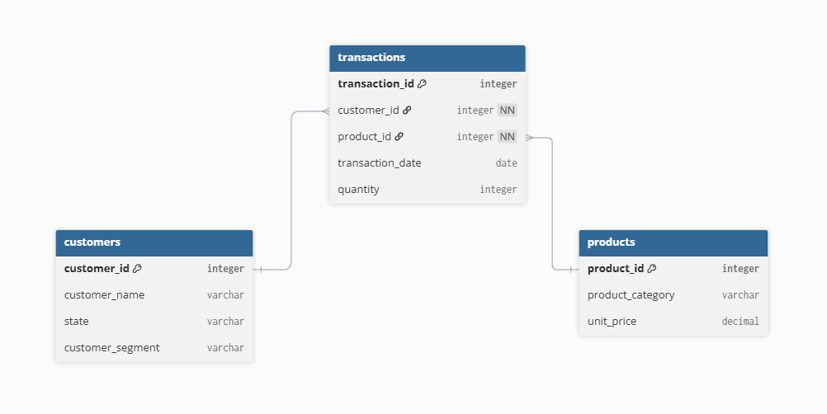
Fonte: Elaborado pelo autor (2026).

Os dados foram gerados por um programa desenvolvido em Python, utilizando a semente fixa 20260827 e fluxos determinísticos independentes para as tabelas. Os registros foram escritos diretamente em arquivos CSV, possibilitando a reprodução dos mesmos conjuntos de entrada a partir do código de geração.
Os dados iniciais foram gerados de forma válida e consistente, com identificadores únicos, referências válidas entre as entidades e valores dentro dos domínios definidos para o experimento. Problemas adicionais de qualidade de dados, como introdução proposital de valores nulos, duplicidades ou referências inválidas, permaneceram fora do escopo, uma vez que o objetivo do estudo foi concentrar a comparação no comportamento do processamento diante do aumento do volume.

3.4 Cenários experimentais

Foram estabelecidos quatro cenários experimentais, variando o número de transações e mantendo a mesma proporção entre as entidades. O menor cenário contém 100 mil transações e o maior contém 5 milhões, representando um aumento de 50 vezes no principal conjunto de dados processado.

Tabela 1 – Cenários de volume utilizados no experimento
Cenário | Clientes | Produtos | Transações
100k | 10 | 2 | 100
500k | 50 | 10 | 500
1m | 100 | 20 | 1.000.000
5m | 500 | 100 | 5.000.000
Fonte: Elaborado pelo autor (2026).

A utilização de múltiplos volumes permitiu observar não apenas o tempo absoluto de processamento, mas também a evolução desse tempo à medida que a quantidade de registros aumentou.

3.5 Definição do processo ETL

Antes da implementação nas plataformas, foi definida uma especificação lógica comum para o processo de transformação. Essa especificação estabeleceu os mesmos arquivos de entrada, regras principais de tratamento, relacionamentos, campos derivados e agregações, servindo como contrato comum para as implementações em Pentaho Data Integration e Databricks.
O fluxo experimental foi dividido em duas etapas principais: Bronze-to-Silver e Silver-to-Gold. A primeira etapa iniciou com a leitura dos arquivos customers.csv, products.csv e transactions.csv. O atributo customer_name foi tratado para remover o sufixo numérico inserido durante a geração dos dados sintéticos. Em seguida, transactions foi relacionada a customers por meio de customer_id e a products por meio de product_id.
Após as junções, foram derivados transaction_year e transaction_month a partir de transaction_date. Também foi calculado o atributo total_amount, correspondente à multiplicação de quantity por unit_price, utilizando precisão de duas casas decimais. O resultado constituiu a camada Silver, preservando uma linha enriquecida para cada transação de entrada.
Na segunda etapa, Silver-to-Gold, os dados da camada Silver foram agrupados por ano, mês, estado e categoria de produto. A agregação produziu uma visão analítica das vendas e preservou métricas utilizadas posteriormente para verificar a quantidade de transações representadas e o valor total das vendas.
Assim, de maneira simplificada, o processo lógico comum pode ser representado por:

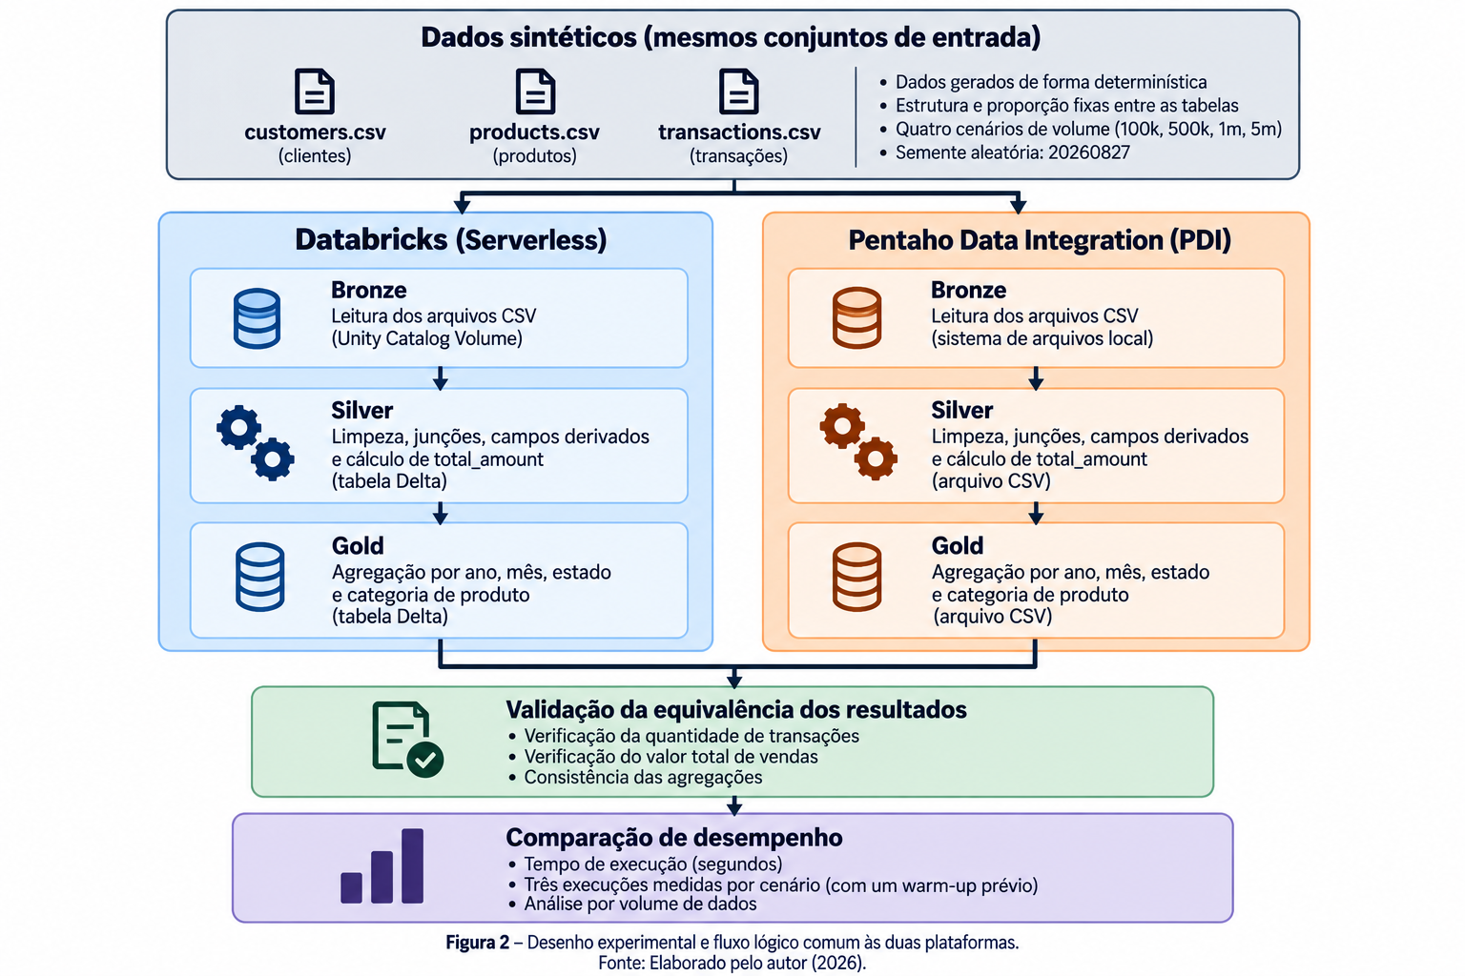
Figura 2 – Desenho experimental e fluxo lógico comum às duas plataformas.
Fonte: Elaborado pelo autor (2026).
A Figura 2 representa a utilização dos mesmos conjuntos de entrada e das mesmas etapas lógicas principais nas duas implementações, seguida da validação dos resultados e da comparação dos tempos de execução. Não foram introduzidas regras de negócio específicas de uma plataforma que modificassem o conteúdo central esperado do processamento.

3.6 Implementação no Databricks

3.6.1 Ambiente de execução

A implementação no Databricks foi executada no Databricks Free Edition, utilizando notebooks PySpark em ambiente Serverless. Os arquivos CSV correspondentes aos quatro cenários foram armazenados em um Volume do Unity Catalog, representando a camada Bronze. As saídas das etapas posteriores foram persistidas como tabelas Delta gerenciadas no Unity Catalog.

Foram desenvolvidos dois notebooks para compor o benchmark. O arquivo 01_bronze_to_silver_sales_transactions.py implementou a etapa Bronze-to-Silver, enquanto 02_silver_to_gold_monthly_sales.py implementou a etapa Silver-to-Gold.
Um terceiro notebook, 03_gold_to_delivery_artifacts.py, foi desenvolvido como demonstração complementar de disponibilização dos resultados, gerando arquivos CSV e PDF a partir da camada Gold. Essa etapa de entrega não integrou o benchmark e seu tempo de execução foi excluído das métricas comparativas.

3.6.2 Transformações implementadas

Na etapa Bronze-to-Silver, os três arquivos de entrada foram lidos utilizando PySpark. Foram realizadas a limpeza do nome do cliente, as junções entre transações, clientes e produtos, a derivação dos atributos de ano e mês e o cálculo de total_amount. O resultado foi persistido em uma tabela Delta gerenciada correspondente à camada Silver.
Na etapa Silver-to-Gold, a tabela Silver foi utilizada como entrada para a agregação por ano, mês, estado e categoria de produto. O resultado foi persistido em uma segunda tabela Delta gerenciada, correspondente à camada Gold.
A utilização do Unity Catalog permitiu também registrar e visualizar as dependências entre os objetos utilizados no processamento. A Figura 3 apresenta a linhagem observada para a implementação, permitindo visualizar a relação entre os processos e as tabelas produzidas. Essa linhagem foi utilizada como documentação complementar da implementação e não como métrica de desempenho.

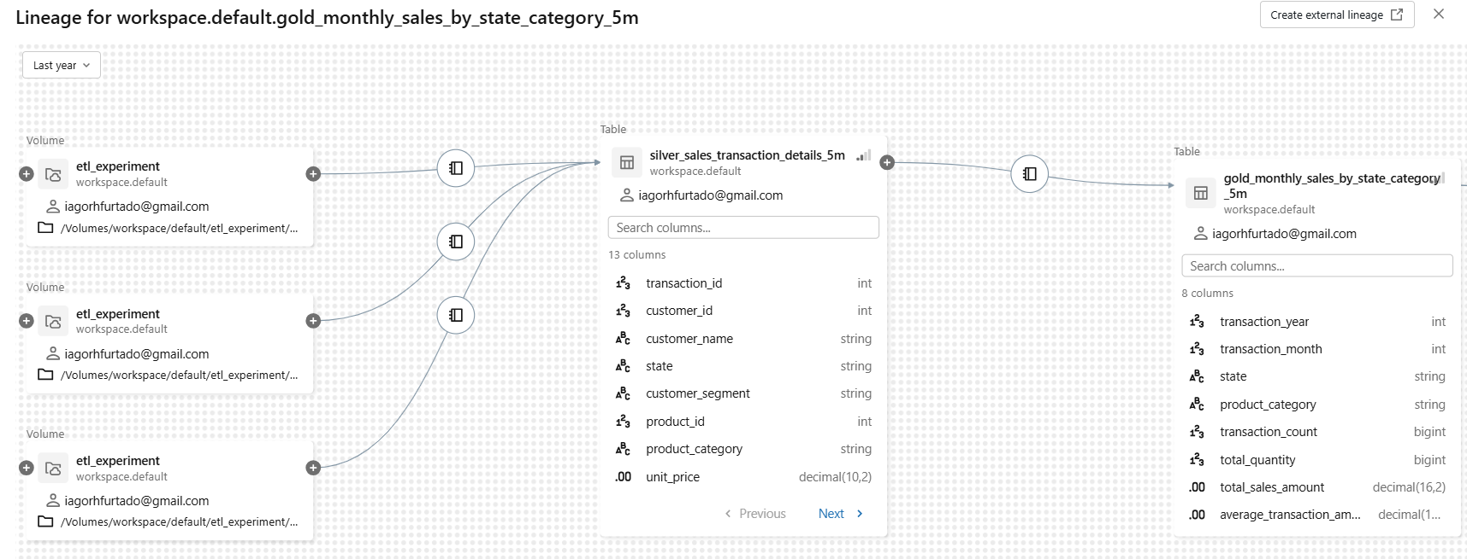
Figura 3 – Linhagem do processo de transformação implementado no Databricks.
Fonte: Elaborado pelo autor a partir do Databricks (2026).

3.7 Implementação no Pentaho Data Integration

3.7.1 Ambiente de execução

O Pentaho Data Integration foi executado localmente por meio do Spoon, na versão 9.4.0.0-343. Os testes foram realizados em um notebook Dell G3 3500, equipado com processador Intel Core i5-10300H de 2,50 GHz, com quatro núcleos físicos e oito processadores lógicos, 8 GB de memória RAM e SSD NVMe ADATA de 512 GB.
O sistema operacional utilizado foi Windows 11 Home de 64 bits, build 26200. O ambiente possuía Java 21.0.6 LTS de 64 bits. Essas especificações descrevem exclusivamente o ambiente utilizado no experimento e não constituem uma configuração de referência para outras implantações do Pentaho Data Integration.
Diferentemente do Databricks, as entradas e saídas do processamento no PDI foram mantidas como arquivos CSV armazenados localmente. Essa diferença física de armazenamento foi preservada na descrição do experimento e considerada uma de suas limitações.

3.7.2 Transformações implementadas

Foram desenvolvidas duas transformações no Pentaho Data Integration para reproduzir o processo lógico definido na Seção 3.5. A transformação 01_bronze_to_silver_sales_transactions.ktr realizou a leitura dos arquivos CSV, a limpeza do nome do cliente, as junções entre as três entidades, a criação dos campos derivados, o cálculo dos valores e a escrita da camada Silver em arquivo CSV.

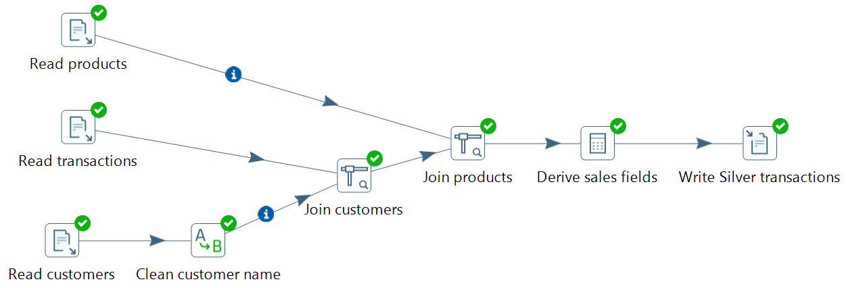
Figura 4 – Transformação Bronze-to-Silver implementada no Pentaho Data Integration.
Fonte: Elaborado pelo autor (2026).

A segunda transformação, 02_silver_to_gold_monthly_sales.ktr, utilizou o resultado Silver como entrada e realizou as operações necessárias de ordenação e agregação por ano, mês, estado e categoria de produto, produzindo a camada Gold em formato CSV.


Figura 5 – Transformação Silver-to-Gold implementada no Pentaho Data Integration.
Fonte: Elaborado pelo autor (2026).

As Figuras 4 e 5 apresentam visualmente os fluxos construídos no Spoon e documentam as duas etapas utilizadas nas execuções experimentais. Embora os mecanismos internos e os formatos físicos de armazenamento sejam diferentes dos utilizados no Databricks, as duas implementações foram construídas a partir da mesma especificação lógica.

3.8 Validação da equivalência dos resultados

A validação foi realizada para assegurar que diferenças de tempo não fossem analisadas a partir de processos que produzissem resultados substancialmente diferentes. Para cada cenário, foi verificado o número de transações processadas e o valor total de vendas representado nos resultados.
As implementações preservaram as regras centrais definidas para leitura, limpeza, junção, enriquecimento e agregação. A quantidade de registros representados e a soma de total_amount foram utilizadas como indicadores principais de consistência entre os ambientes. As validações foram executadas após a conclusão da medição de tempo, evitando que seu custo fosse incorporado ao benchmark.
Foi identificada uma diferença específica entre as saídas Gold das duas implementações. A versão produzida no Databricks incluiu também a métrica average_transaction_amount, enquanto a saída Gold implementada no Pentaho não continha esse atributo. Essa diferença foi mantida de forma transparente na documentação do experimento. As métricas centrais utilizadas na comparação de equivalência — incluindo quantidade de transações, quantidade agregada e valor total de vendas — permaneceram consistentes entre as implementações. Dessa forma, a diferença adicional de atributo não alterou as regras centrais consideradas para a comparação, mas constitui uma diferença entre as saídas que deve ser considerada na interpretação do experimento.

3.9 Protocolo experimental e métricas

O principal indicador utilizado na comparação foi o tempo de execução, medido em segundos. Para cada plataforma, cenário e etapa do pipeline, foi realizada inicialmente uma execução de aquecimento (warm-up), excluída da análise estatística. Em seguida, foram realizadas três execuções medidas.
A execução de aquecimento teve como objetivo reduzir a influência relativa de fatores associados à primeira execução do ambiente. Entretanto, seus tempos não foram utilizados como resultados experimentais. Para as três execuções consideradas na análise foram calculados a média aritmética e o desvio padrão amostral.
Os tempos foram registrados separadamente para as etapas Bronze-to-Silver e Silver-to-Gold. O tempo end-to-end de cada cenário correspondeu à combinação dos tempos das duas etapas que compõem o benchmark, excluindo a geração dos artefatos adicionais de entrega.
No Pentaho, o tempo de cada execução foi obtido a partir dos timestamps registrados pelo Spoon entre as mensagens Dispatching started e The transformation has finished!!. Consequentemente, os tempos registrados nesse ambiente possuem resolução de um segundo. Os warm-ups foram executados antes das séries medidas, porém seus horários não foram preservados sistematicamente no arquivo final de resultados; foram mantidas as três execuções medidas de cada cenário.
No Databricks, a cronometragem foi realizada nos próprios notebooks. A medição foi iniciada antes da construção e execução das operações de transformação e encerrada após a escrita da tabela Delta gerenciada. Considerando o modelo de avaliação preguiçosa (lazy evaluation) utilizado pelo Apache Spark, a operação de escrita materializou as transformações definidas no fluxo. As verificações de consistência foram realizadas posteriormente e não foram incluídas no tempo medido.
A comparação entre as plataformas foi realizada a partir das médias observadas para os quatro volumes de entrada e da evolução do tempo à medida que o volume aumentou. Os desvios padrão foram utilizados como medida complementar da variabilidade entre as três execuções.

3.10 Reprodutibilidade e utilização de ferramentas de inteligência artificial

A reprodutibilidade foi adotada como um princípio metodológico do estudo. Os dados sintéticos foram produzidos de maneira determinística e o código de geração, as implementações utilizadas nas duas plataformas, a especificação comum do processo, o desenho experimental e os registros das execuções foram organizados em um repositório público.
O repositório pentaho-vs-databricks-etl contém o gerador e o validador dos dados no diretório data_generation/; os notebooks utilizados no Databricks em databricks/notebooks/; as transformações do Pentaho Data Integration em pentaho/transformations/; os registros das execuções em results/; e a documentação metodológica em docs/. Entre os documentos disponibilizados estão a especificação comum das transformações (etl-specification.md), o desenho experimental (experiment-design.md) e os resultados consolidados da comparação (comparative-experiment-results.md).
Os conjuntos completos de dados não foram armazenados diretamente no repositório devido ao seu volume. Entretanto, podem ser reproduzidos por meio do gerador disponibilizado, utilizando a mesma semente e as instruções apresentadas no arquivo README.md. Os diretórios específicos de Databricks, Pentaho e resultados também possuem documentação própria para configuração e reprodução das etapas.
O repositório público do experimento está disponível em:

https://github.com/iago-furtado/pentaho-vs-databricks-etl

Ferramentas de inteligência artificial generativa foram utilizadas como apoio durante o desenvolvimento do projeto, principalmente na elaboração e revisão de código, depuração, organização da documentação técnica e revisão textual. Essas ferramentas não substituíram a definição do desenho experimental, a execução dos testes, a validação dos resultados ou a interpretação dos achados, que permaneceram sob responsabilidade dos autores. A utilização dessas ferramentas foi descrita de acordo com as normas acadêmicas aplicáveis ao trabalho.

4 RESULTADOS E DISCUSSÃO

4.1 Validação da equivalência dos resultados

Antes da comparação dos tempos de execução, foram verificadas a consistência e a equivalência lógica das saídas produzidas pelas duas plataformas. Os conjuntos de dados utilizados foram gerados deterministicamente com a semente 20260827, garantindo a utilização dos mesmos dados de entrada nas implementações em Pentaho Data Integration e Databricks.
Nos quatro cenários experimentais, ambas as plataformas preservaram a quantidade esperada de transações representadas e o valor total agregado das vendas. Na camada Gold, a quantidade física de registros foi reduzida em decorrência do agrupamento por ano, mês, estado e categoria de produto, sem alteração da quantidade de transações representadas pelas agregações.

Tabela 2 – Validação dos dados utilizados no experimento
Cenário | Clientes | Produtos | Transações | Total de vendas validado
100 mil | 10 | 2 | 100 | R$ 292.908.411,46
500 mil | 50 | 10 | 500 | R$ 1.493.576.980,67
1 milhão | 100 | 20 | 1.000.000 | R$ 2.987.230.578,70
5 milhões | 500 | 100 | 5.000.000 | R$ 14.942.606.763,93
Fonte: Dados da pesquisa (2026).

As verificações confirmaram a consistência das métricas centrais utilizadas na comparação. Conforme descrito na metodologia, a saída Gold do Databricks incluiu adicionalmente o atributo average_transaction_amount, que não estava presente na implementação Gold do Pentaho. Essa diferença foi documentada, mas não comprometeu a validação das métricas comuns utilizadas no experimento, como quantidade de transações representadas, quantidade agregada e valor total de vendas.

4.2 Resultados comparativos de desempenho

A Tabela 3 apresenta os tempos médios observados nas etapas Bronze-to-Silver e Silver-to-Gold e o tempo end-to-end correspondente à soma das médias das duas etapas. Cada média foi calculada a partir de três execuções medidas, realizadas após uma execução de aquecimento (warm-up). A etapa adicional de geração de artefatos de entrega no Databricks não integrou o benchmark.

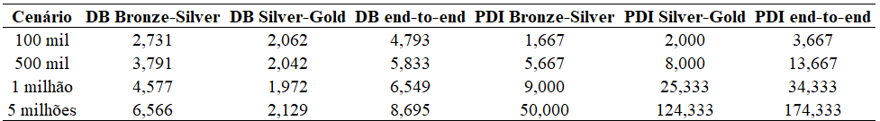
Tabela 3 – Tempos médios de execução no Databricks e no Pentaho
Fonte: Dados da pesquisa (2026). Tempos em segundos.

No cenário de 100 mil transações, o Pentaho apresentou menor tempo médio end-to-end, com 3,667 segundos, enquanto o Databricks registrou 4,793 segundos. Essa diferença deve ser interpretada com cautela, especialmente porque os tempos do Pentaho foram obtidos a partir dos registros do Spoon, cuja resolução temporal é de um segundo.
A partir do cenário de 500 mil transações, observou-se uma mudança no comportamento relativo das plataformas. O Databricks apresentou tempo médio end-to-end de 5,833 segundos, enquanto o Pentaho registrou 13,667 segundos. Em 1 milhão de transações, os tempos foram de 6,549 e 34,333 segundos, respectivamente. A maior diferença foi observada no cenário de 5 milhões de transações, no qual o Databricks registrou 8,695 segundos e o Pentaho 174,333 segundos.
Entre os extremos do experimento, o volume de transações aumentou 50 vezes. No Databricks, o tempo médio end-to-end passou de 4,793 para 8,695 segundos, correspondendo a um crescimento aproximado de 81,4%. No ambiente local do Pentaho, o tempo passou de 3,667 para 174,333 segundos, fazendo com que o tempo do maior cenário correspondesse a aproximadamente 47,5 vezes o observado no menor cenário.
Esses resultados demonstram comportamentos distintos diante do aumento do volume nos ambientes avaliados. Enquanto o crescimento do tempo observado no Databricks foi proporcionalmente mais moderado, o tempo do Pentaho aumentou de forma mais acentuada nos cenários de maior volume.
Figura 6 – Comparação do tempo médio end-to-end entre Pentaho Data Integration e Databricks.
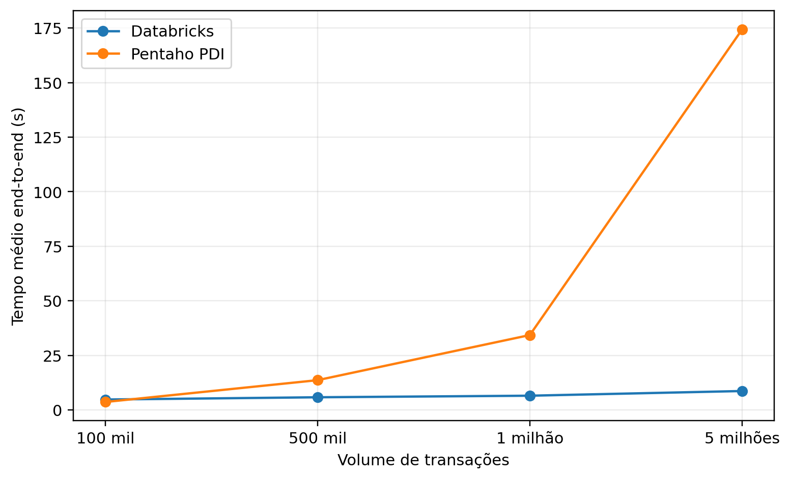
Fonte: Dados da pesquisa (2026).

4.3 Análise das etapas Bronze-to-Silver e Silver-to-Gold

A análise individual das etapas permite observar onde ocorreu o crescimento do tempo de processamento em cada implementação.
No Databricks, o aumento concentrou-se principalmente na etapa Bronze-to-Silver, cuja média passou de 2,731 segundos no cenário de 100 mil transações para 6,566 segundos no cenário de 5 milhões. A etapa Silver-to-Gold apresentou menor variação, com médias entre 1,972 e 2,129 segundos nos quatro cenários.
Como o ambiente Serverless utilizado é gerenciado pelo Databricks e seus recursos computacionais internos não foram controlados ou isolados no experimento, não é possível atribuir a estabilidade observada na etapa Silver-to-Gold a um mecanismo específico da plataforma. Os resultados permitem apenas afirmar que esse comportamento foi observado nas condições experimentais utilizadas.
No Pentaho, a etapa Bronze-to-Silver passou de 1,667 segundo no menor cenário para 50,000 segundos no maior. O crescimento foi ainda mais pronunciado na etapa Silver-to-Gold, que passou de 2,000 para 124,333 segundos.
A Figura 7 apresenta a evolução dos tempos médios das duas etapas nas duas plataformas ao longo dos quatro cenários experimentais, permitindo visualizar as diferenças de comportamento à medida que o volume de dados aumentou.

Figura 7 – Evolução do tempo médio de execução das etapas Bronze-to-Silver e Silver-to-Gold por volume de dados.
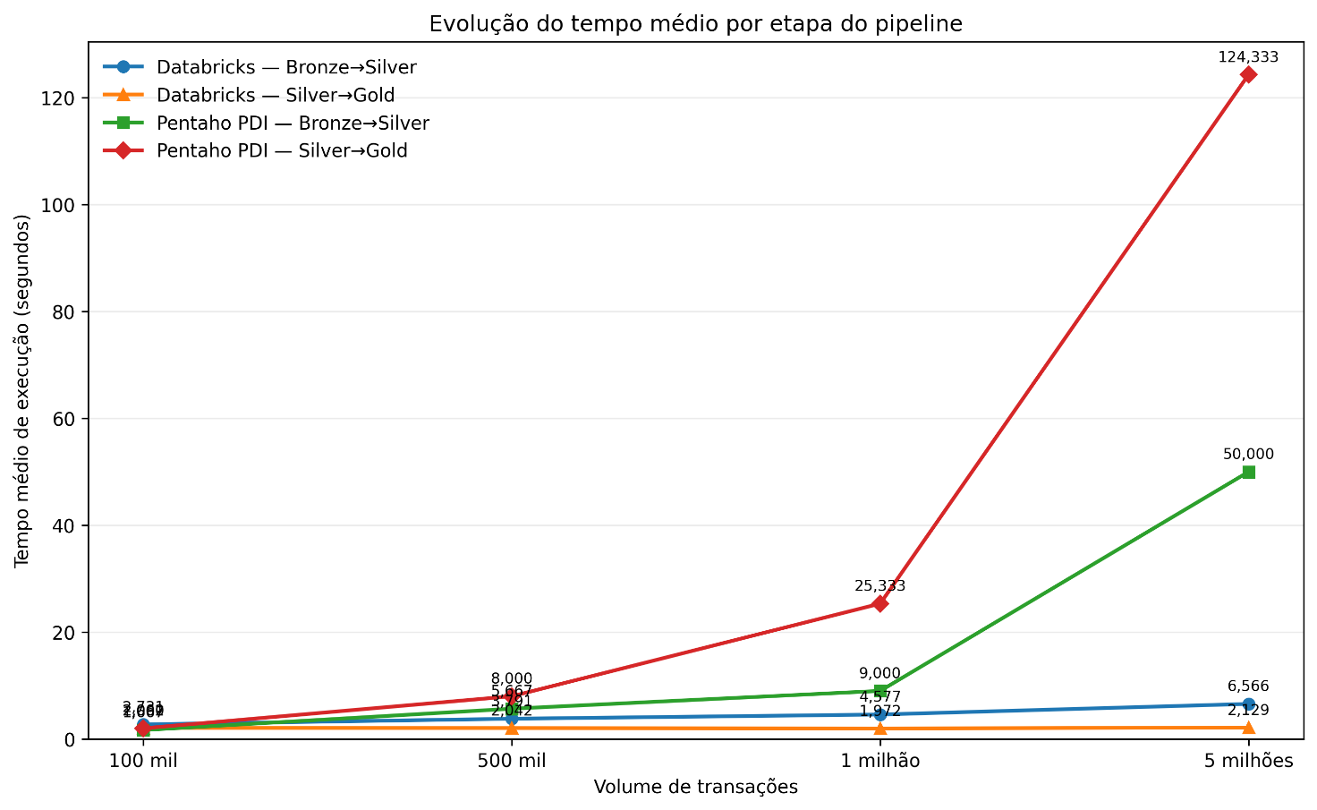
Fonte: Dados da pesquisa (2026).

Como pode ser observado na Figura 7, os tempos das duas etapas no Databricks apresentaram crescimento relativamente moderado ao longo dos cenários, enquanto no Pentaho ocorreu um aumento mais acentuado conforme o volume processado cresceu. Essa diferença foi particularmente expressiva na etapa Silver-to-Gold do PDI, que passou a representar a maior parcela do tempo de processamento nos cenários de maior volume.

Na implementação realizada no Pentaho, a etapa Silver-to-Gold envolveu operações de ordenação e agregação sobre dados armazenados localmente em arquivos CSV. Embora seja possível identificar que o maior crescimento ocorreu nessa etapa, o desenho experimental não permite atribuir esse comportamento a uma única operação ou componente isoladamente.

4.4 Variabilidade das execuções

Além dos tempos médios, foi analisada a variabilidade das três execuções medidas por meio do desvio-padrão amostral. Os valores obtidos para cada etapa são apresentados na Tabela 4.

Tabela 4 – Desvio-padrão amostral das etapas medidas
Cenário | DB Bronze-Silver | DB Silver-Gold | PDI Bronze-Silver | PDI Silver-Gold
100 mil | 0,473 | 0,302 | 0,577 | 0,000
500 mil | 0,252 | 0,116 | 2,082 | 1,732
1 milhão | 0,011 | 0,078 | 0,000 | 4,726
5 milhões | 0,812 | 0,072 | 5,292 | 13,868
Fonte: Dados da pesquisa (2026). Valores em segundos.

No Databricks, os desvios-padrão permaneceram inferiores a um segundo em todas as etapas e cenários avaliados. O maior valor foi observado na etapa Bronze-to-Silver do cenário de 5 milhões de transações, com 0,812 segundo.
No Pentaho, a variabilidade tornou-se mais elevada nos cenários de maior volume, principalmente na etapa Silver-to-Gold, cujo desvio-padrão atingiu 13,868 segundos no cenário de 5 milhões de transações. Os valores iguais a zero observados em algumas execuções devem ser interpretados considerando a resolução temporal de um segundo dos registros utilizados para medir as transformações no Spoon, uma vez que execuções com duração próxima podem ser registradas com o mesmo valor inteiro.

4.5 Discussão dos resultados e hipótese

Considerando os ambientes avaliados, os resultados obtidos são compatíveis com a hipótese estabelecida de que o Databricks apresentaria maior escalabilidade que o Pentaho Data Integration à medida que o volume de dados processado aumentasse.
O comportamento observado evidencia a importância de distinguir desempenho absoluto e escalabilidade. No menor cenário, com 100 mil transações, o Pentaho apresentou menor tempo médio de execução. Entretanto, à medida que o volume aumentou, seu tempo de processamento cresceu de maneira mais acentuada. No Databricks, por outro lado, o aumento do tempo foi proporcionalmente menor ao longo dos quatro cenários. Esse comportamento está relacionado ao conceito de escalabilidade discutido na fundamentação teórica, segundo o qual a avaliação de uma solução deve considerar não apenas seu desempenho em determinado volume, mas também a forma como seu comportamento se modifica diante do crescimento da carga processada.
A diferença tornou-se particularmente evidente nos dois maiores cenários. Em 1 milhão de transações, o Pentaho registrou tempo médio end-to-end de 34,333 segundos, enquanto o Databricks registrou 6,549 segundos. No cenário de 5 milhões, os tempos foram de 174,333 e 8,695 segundos, respectivamente. Dessa forma, a vantagem observada no Pentaho para o menor conjunto de dados não se manteve conforme o volume processado aumentou.
Os resultados observados são coerentes com a discussão apresentada na literatura sobre a utilização de arquiteturas distribuídas em pipelines de dados escaláveis. Singu (2021) destaca o processamento distribuído e a utilização eficiente de recursos computacionais como aspectos relevantes na construção de pipelines destinados a volumes crescentes de dados. Da mesma forma, Tlemcani, Faroukhi e Gahi (2026) identificam a adoção de processamento distribuído, serviços gerenciados e arquiteturas orientadas à nuvem como características presentes na evolução das arquiteturas modernas de engenharia de dados. No presente estudo, entretanto, não foram isolados os mecanismos internos responsáveis pelo desempenho observado no Databricks, de modo que os resultados não permitem estabelecer uma relação causal entre uma característica específica da plataforma e os tempos registrados.
Esses resultados também devem ser interpretados dentro dos limites do desenho experimental. As plataformas não foram executadas sobre infraestruturas computacionalmente equivalentes. O Pentaho utilizou uma máquina local com recursos fixos, enquanto os notebooks PySpark foram executados no Databricks Free Edition com Serverless Compute gerenciado, sem controle manual sobre CPU, memória, instâncias ou número de workers. Além disso, os formatos físicos de armazenamento diferiram: o Databricks utilizou tabelas Delta gerenciadas, enquanto o Pentaho utilizou arquivos CSV locais.
Consequentemente, os resultados não demonstram uma superioridade universal do Databricks sobre o Pentaho Data Integration. Eles indicam que, nas condições experimentais avaliadas, a implementação no Databricks apresentou maior capacidade de manter tempos de execução relativamente estáveis diante do crescimento do volume, enquanto a implementação local no Pentaho apresentou aumento substancial do tempo de processamento.
Do ponto de vista prático, os resultados reforçam que a escolha de uma tecnologia de processamento de dados não deve considerar exclusivamente o menor tempo observado em cargas reduzidas. No experimento realizado, o Pentaho apresentou desempenho competitivo e menor tempo no cenário de 100 mil transações, enquanto as diferenças entre as plataformas se ampliaram progressivamente com o aumento do volume. Para o contexto avaliado, portanto, o comportamento diante do crescimento da carga constituiu um fator de diferenciação mais relevante do que o desempenho isolado no menor cenário.
A principal mudança que fiz foi adicionar Singu (2021) e Tlemcani et al. (2026) na discussão. Acho importante: nós trouxemos referências novas para a fundamentação justamente para que elas não ficassem apenas “decorando” a revisão bibliográfica. Aqui mostramos que nossos achados dialogam com a literatura, mas imediatamente colocamos o freio metodológico: não sabemos se foi Spark, Serverless, Delta, recursos alocados etc. que causaram o comportamento.

5 CONCLUSÃO

Este estudo teve como objetivo comparar o desempenho do Pentaho Data Integration e do Databricks na execução de processos ETL submetidos a diferentes volumes de dados. Para isso, foram implementados processos logicamente equivalentes nas duas plataformas, utilizando os mesmos conjuntos de dados sintéticos e as mesmas regras principais de transformação. A utilização de dados determinísticos, validações de consistência, execução de aquecimento e três repetições medidas por cenário permitiu estruturar uma comparação reproduzível dentro das condições experimentais adotadas.
Os resultados demonstraram comportamentos distintos conforme o volume processado aumentou. No cenário de 100 mil transações, o Pentaho apresentou menor tempo médio end-to-end, com 3,667 segundos, contra 4,793 segundos do Databricks. Entretanto, essa relação se inverteu a partir do cenário de 500 mil transações e as diferenças aumentaram nos volumes seguintes. No cenário de 5 milhões de transações, o Databricks registrou tempo médio end-to-end de 8,695 segundos, enquanto o Pentaho registrou 174,333 segundos.
Entre o menor e o maior cenário, o volume de transações aumentou 50 vezes. Nesse intervalo, o tempo médio end-to-end do Databricks aumentou aproximadamente 81,4%, passando de 4,793 para 8,695 segundos. No Pentaho, o tempo do maior cenário correspondeu a aproximadamente 47,5 vezes o tempo observado no menor. A análise das etapas mostrou ainda que o crescimento do tempo no Pentaho foi especialmente acentuado na etapa Silver-to-Gold, enquanto essa etapa permaneceu próxima de dois segundos no ambiente Databricks utilizado.
Diante desses resultados, a questão de pesquisa pode ser respondida indicando que, nas condições experimentais avaliadas, as duas plataformas apresentaram comportamentos diferentes diante do aumento do volume de dados. O Pentaho apresentou menor tempo de execução no menor cenário, enquanto o Databricks manteve crescimento proporcionalmente mais moderado à medida que a quantidade de dados aumentou. Dessa forma, os resultados obtidos são compatíveis com a hipótese estabelecida de maior escalabilidade do Databricks no contexto avaliado.
Essa conclusão, entretanto, não deve ser interpretada como evidência de superioridade universal de uma plataforma sobre a outra. O Pentaho foi executado em hardware local com recursos fixos e utilizou arquivos CSV para persistência, enquanto o Databricks foi executado em ambiente Serverless gerenciado e utilizou tabelas Delta. Os recursos computacionais internos utilizados pelo Databricks não foram controlados como uma configuração fixa durante o experimento. Essas diferenças constituem limitações importantes e fazem com que os resultados representem especificamente os ambientes e as implementações avaliados.
Como trabalhos futuros, recomenda-se repetir o experimento utilizando infraestruturas mais próximas em capacidade computacional, avaliar volumes superiores a 5 milhões de transações, ampliar o número de repetições e investigar outros tipos de transformação e formatos de armazenamento. Também podem ser incorporadas métricas adicionais, como utilização de CPU, consumo de memória, recursos computacionais empregados e custo de processamento. Essas extensões podem contribuir para uma compreensão mais ampla das condições em que diferentes abordagens e plataformas de engenharia de dados apresentam vantagens.

REFERÊNCIAS

ALVES, G. M. R.; FIDALGO, R. N. Um ambiente de Data Warehousing para apoiar a tomada de decisão quanto à evasão escolar na UFPE. Recife: Universidade Federal de Pernambuco, 2020. Disponível em: Repositório do Centro de Informática da UFPE. Acesso em: 6 set. 2026.

DATABRICKS. Apache Spark on Databricks. 2026a. Disponível em: Documentação oficial. Acesso em: 6 set. 2026.

DATABRICKS. Databricks Free Edition. 2026b. Disponível em: Documentação oficial. Acesso em: 6 set. 2026.

DATABRICKS. Serverless compute for notebooks. 2026c. Disponível em: Documentação oficial. Acesso em: 6 set. 2026.

GOUR, V. et al. Improve performance of extract, transform and load (ETL) in data warehouse. International Journal on Computer Science and Engineering, v. 2, n. 3, p. 786–789, 2010. Disponível em: [INSERIR LINK]. Acesso em: 6 set. 2026.

KIMBALL, R.; ROSS, M. The Data Warehouse Toolkit: The Complete Guide to Dimensional Modeling. 2. ed. New York: Wiley, 2002. Disponível em: Wiley – The Data Warehouse Toolkit, 2nd Edition. Acesso em: 6 set. 2026.

L'ESTEVE, R. The Azure Data Lakehouse Toolkit: Building and Scaling Data Lakehouses on Azure with Delta Lake, Apache Spark, Databricks, Synapse Analytics, and Snowflake. Berkeley, CA: Apress, 2022. DOI: 10.1007/978-1-4842-8233-5. Disponível em: Springer Nature – The Azure Data Lakehouse Toolkit. Acesso em: 6 set. 2026.
PENTAHO. Basic concepts of ETL in PDI. 2026. Disponível em: Documentação oficial do Pentaho Data Integration. Acesso em: 6 set. 2026.

SINGU, S. K. Designing scalable data engineering pipelines using Azure and Databricks. ESP Journal of Engineering & Technology Advancements, v. 1, n. 2, p. 176–187, 2021. DOI: 10.56472/25832646/JETA-V1I2P119. Disponível em: ESP Journal – artigo oficial. Acesso em: 6 set. 2026.

TERRA, A. L.; SILVA, E. O. da. O uso do Business Intelligence para análise de dados sobre COVID-19. Caderno de Estudos em Engenharia de Software, v. 2, n. 2, 2022. Disponível em: [INSERIR LINK]. Acesso em: 6 set. 2026.

TLEMCANI, C.; FAROUKHI, A. Z.; GAHI, Y. From ETL to Modern Data Stack: A Systematic Review and Strategic Implementation Framework. Information, v. 17, n. 7, art. 630, 2026. DOI: 10.3390/info17070630. Disponível em: MDPI – artigo oficial. Acesso em: 6 set. 2026.

iago.rhf@outlook.com
urtigah@gmail.com

